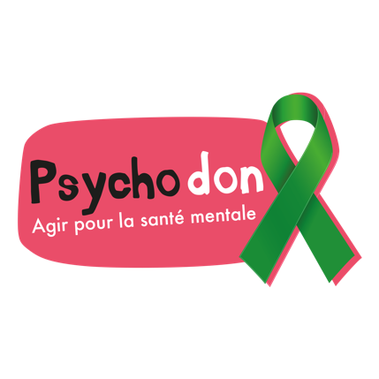
Communiqué de presse sous embargo
jusqu’au 10 octobre

10 octobre
Journée mondiale pour la santé mentale

BAROMÈTRE PSYCHODON - OPINIONWAY 2023 DE LA SANTÉ MENTALE DES SALARIÉS FRANÇAIS

La santé mentale des salariés français se dégrade :
ils lui attribuent la note de 7,2/10

La santé mentale des salariés français se dégrade. Selon le baromètre 2023 OpinionWay pour Le Psychodon, les Français attribuent à leur santé mentale une note de 7,2/10, soit 0,3 points de moins qu’en 2022.

81% des collaborateurs interrogés confient ainsi souffrir de fatigue mentale due aux exigences et pressions de leur travail, dont 14% fréquemment.

Les professionnels de la santé mentale de plus en plus consultés ?

Face à cette souffrance au travail, les salariés sont de plus en plus nombreux à faire appel à un professionnel pour aller mieux. Cette année, 1 salarié sur 6 déclare être suivi par un psychiatre, un psychologue ou un psychothérapeute soit 17% d’entre eux. Une augmentation de 5 points par rapport à 2022.

La santé mentale mieux prise en compte par les entreprises

Autrefois ignorée, la santé mentale des salariés dans leur environnement de travail est devenue depuis quelques années, et surtout depuis la pandémie de Covid-19, une préoccupation des entreprises. En 2023, 36% d’entre elles proposent des ressources pour favoriser le bien-être de leurs collaborateurs contre seulement 30% en 2022. Les salariés sont par ailleurs de plus en plus enclins à avoir recours à ces dispositifs : 17% en 2023 contre 10% en 2022.

Les Premiers Secours en Santé Mentale, encore dans l’angle mort

Selon le baromètre 2023, 30% des salariés français connaissent les premiers secours en santé mentale. 12% d’entre eux auraient même suivi cette formation. Ces chiffres sont pourtant loin de ceux avancés par PSSM France qui dénombre 70 124 secouristes, soit moins de 0,3% des salariés français. Un écart sans doute attribuable à la confusion entre les premiers secours physiques et les premiers secours en santé mentale. Encore trop peu connue, 79% des salariés trouvent utiles que cette formation soit délivrée par l’entreprise et 27% très utile.

« La santé mentale des salariés devient peu à peu un défi majeur pour les entreprises. Cependant, les modalités opérationnelles de prévention des risques psychiques dans les organisations demeurent aléatoires et fragiles … »
commente Didier Meillerand, fondateur du Psychodon.

Méthodologie du baromètre
Étude réalisée auprès d’un échantillon national représentatif de 1002 salariés français.
L’échantillon a été constitué selon la méthode des quotas, au regard des critères de sexe, d’âge, de région, de secteur d’activité et de catégorie socioprofessionnelle. Les résultats ont été pondérés par ces mêmes critères.
Les interviews ont été réalisées du 7 au 15 septembre 2023.
Toute publication totale ou partielle doit impérativement utiliser la mention complète suivante : « Sondage OpinionWay pour le Psychodon » et aucune reprise de l’enquête ne pourra être dissociée de cet intitulé

A propos du Psychodon

Créé en 2017 par Didier Meillerand, le Psychodon, Agir pour la santé mentale, célèbre la vie avec un trouble psychique. Suivant la voie montrée par le Téléthon ou le Sidaction, il entend donner espoir et dignité aux millions de personnes concernées et à leur famille à travers trois grands axes : la recherche pour améliorer le diagnostic et les traitements, l’accompagnement des personnes touchées et des aidants et la prévention des troubles psychiques sur les territoires, spécifiquement auprès des jeunes.

A propos d’OpinionWay

Fondé en 2000, pionnier de la digitalisation des études, OpinionWay a été précurseur dans le renouvellement des pratiques de la profession des études marketing et d’opinion. Sa mission : rendre le monde intelligible pour agir aujourd’hui et imaginer demain. Forte d’une croissance continue depuis sa création, l’entreprise n’a eu de cesse de s’ouvrir vers de nouveaux horizons pour mieux adresser toutes les problématiques marketing et sociétales, BtoC & BtoB, en intégrant notamment à ses méthodologies la Social Media Intelligence, l’exploitation de la smart data, les dynamiques créatives de co-construction, les approches communautaires, le text mining et le storytelling. Le Groupe intervient sur les cinq continents depuis ses implantations en France (Paris, Bordeaux), au Maghreb (Algérie, Maroc, Tunisie), en Europe de l’Est (Pologne) et en Afrique Sub-saharienne (Côte d’Ivoire). OpinionWay est membre actif d’Esomar et de Croissance Plus, et certifié depuis 2009 ISO 20252 par l’AFNOR. www.opinion-way.com

